Ενότητα 2  
Πώς λειτουργεί η ΤΝ;

Ενότητα 2 - Θέμα 1 Αλγόριθμοι και στάδια μηχανικής μάθησης 4

**Δραστηριότητα 2.1.1 - Αναγνώριση εικόνας με «στιλό και χαρτί»** 5

**Δραστηριότητα 2.1.2 - Google Teachable Machine** 10

Ενότητα 2 - Θέμα 2Αναγνώριση προσώπου και βασικές έννοιες προγραμματισμού 13

**Δραστηριότητα 2.2.1 – Αναγνώριση προσώπου με το Scratch Lab** 13

**Δραστηριότητα 2.2.2 – Χρήση συνθηκών στο Scratch Lab** 16

| **Περιγραφή της Ενότητας** | |
| --- | --- |
| Η δεύτερη ενότητα αποτελεί μία εισαγωγή στον τρόπο λειτουργίας της Τεχνητής Νοημοσύνης με έμφαση στην επεξήγηση εννοιών, όπως οι αλγόριθμοι και η μηχανική μάθηση. Επιπλέον, η ενότητα περιγράφει τον τρόπο με τον οποίο εκπαιδεύονται και συμπεριφέρονται τα συστήματα ΤΝ, ενώ παράλληλα παρουσιάζει στους/στις εκπαιδευτικούς βασικές έννοιες προγραμματισμού, όπως οι εντολές if-else.  Οι δραστηριότητες στην τάξη περιλαμβάνουν εκπαιδευτικά βίντεο και ασκήσεις πρακτικής φύσεως που θα βοηθήσουν τους/τις καταρτισμένους/ες εκπαιδευτικούς να εισαγάγουν τους/τις μαθητές/ριες στο περιβάλλον προγραμματισμού και να τους μεταφέρουν βασικές δεξιότητες υπολογιστικής σκέψης και λοιπές έννοιες χρησιμοποιώντας ψηφιακούς πόρους στη διδασκαλία και την εκμάθηση των τεχνολογιών ΤΝ. | |
| **Κύριο/α διδακτικό/ά αντικείμενο/α**: Πληροφορική, Μαθηματικά | |
| **Χρόνος Ολοκλήρωσης της Ενότητας:** 4 ώρες | |
| **Θέματα και Δραστηριότητες** | |
| **Θέμα 2.1** | **Αλγόριθμοι και στάδια μηχανικής μάθησης**: Δραστηριότητα 2.1.1 Αναγνώριση εικόνας με «στιλό και χαρτί»· Δραστηριότητα 2.1.2 Google Teachable Machine |
| **Θέμα 2.2** | **Αναγνώριση προσώπου και βασικές έννοιες προγραμματισμού**: Δραστηριότητα 2.2.1 Αναγνώριση προσώπου με το Scratch Lab Δραστηριότητα 2.2.2 Χρήση συνθηκών στο Scratch Lab |
| **Ψηφιακές Ικανότητες των Πολιτών (DigComp 2.1)** | |
| Τομέας 3 - Δημιουργία Ψηφιακού Περιεχομένου   * 3.1 Ανάπτυξη ψηφιακού περιεχομένου * 3.2 Ενσωμάτωση και επανεπεξεργασία ψηφιακού περιεχομένου * 3.4 Προγραμματισμός   Τομέας 5 - Επίλυση Προβλημάτων   * 5.2 Αναγνώριση αναγκών και τεχνολογικών απαντήσεων * 5.3 Δημιουργική χρήση ψηφιακών τεχνολογιών * 5.4 Αναγνώριση κενών ψηφιακής επάρκειας | |
| **Ψηφιακές Ικανότητες Εκπαιδευτικών (DigCompEdu)** | |
| Τομέας 1 - Επαγγελματική Εμπλοκή   * 1.1 Οργανωτική επικοινωνία * 1.2 Επαγγελματική συνεργασία * 1.3 Αναστοχαστική πρακτική   Τομέας 2 - Ψηφιακοί Πόροι   * 2.1 Επιλογή ψηφιακών πόρων * 2.2 Δημιουργία και τροποποίηση ψηφιακού περιεχομένου   Τομέας 3 - Διδασκαλία και Μάθηση   * 3.3 Συνεργατική μάθηση * 3.4 Αυτορρυθμιζόμενη μάθηση   Τομέας 5 - Ενδυνάμωση των Εκπαιδευόμενων   * 5.3 Ενεργός συμμετοχή εκπαιδευόμενων   Τομέας 6 - Διευκόλυνση των Ψηφιακών Ικανοτήτων των Εκπαιδευόμενων   * 6.1 Γραμματισμός στην Πληροφορία και στα Μέσα * 6.2 Ψηφιακή επικοινωνία και συνεργασία * 6.3 Δημιουργία ψηφιακού περιεχομένου * 6.5 Ψηφιακή επίλυση προβλημάτων | |
| **Εκπαιδευτικοί Στόχοι** | |
| Μετά την ολοκλήρωση της ενότητας, οι μαθητές/ριες θα έχουν σχηματίσει μία γενική εικόνα του τρόπου λειτουργίας ορισμένων συστημάτων ΤΝ. Οι δραστηριότητες που παρουσιάζονται στη συνέχεια θα δώσουν τη δυνατότητα στους/στις μαθητές/ριες να κατανοήσουν: (i) πώς η ΤΝ στηρίζει την νοημοσύνη της σε αλγόριθμους που έχει υλοποιήσει ένας/μία προγραμματιστής/ρια, (ii) πώς μία εξαγωγή χαρακτηριστικών μπορεί να προσομοιώσει τη συμπεριφορά του ανθρώπινου εγκεφάλου στην αναγνώριση προσώπων και (iii) πώς ένας ηλεκτρονικός υπολογιστής μπορεί να συμπεριφερθεί σαν άνθρωπος, όταν συνομιλεί/απαντά σε ερωτήσεις. | |

# 

Αξιολόγηση

Στο τέλος κάθε δραστηριότητας (μαθήματος) της ενότητας, ο/η εκπαιδευτικός μπορεί να ζητήσει από τους/τις μαθητές/ριες να αναστοχαστούν ατομικά σε ένα βαθύτερο επίπεδο σχετικά με το τι έμαθαν από την εκάστοτε δραστηριότητα. Ο αναστοχασμός μπορεί να έχει γραπτή ή προφορική μορφή ανάλογα με το ποια προτιμά ο/η εκπαιδευτικός. Η αξιολόγηση αμέσως μετά το τέλος κάθε μαθήματος, θα βοηθήσει τους/τις μαθητές/ριες να επαναφέρουν πολύ πιο εύκολα στη μνήμη τους τη δραστηριότητα που μόλις ολοκλήρωσαν σε σχέση με την αξιολόγηση όλων των δραστηριοτήτων στο τέλος της ενότητας.

Μετά την ολοκλήρωση κάθε ενότητας, ο/η εκπαιδευτικός θα κάνει μία σύντομη ανακεφαλαίωση των δραστηριοτήτων και των κύριων εννοιών που εξετάστηκαν κατά τη διάρκεια των μαθημάτων, ούτως ώστε να διευκολύνει τους/τις μαθητές/ριες στο να θυμηθούν εν τάχει το περιεχόμενο. Αφού οι μαθητές/ριες εκφράσουν τις απορίες τους, θα κληθούν να συμπληρώσουν ένα κουίζ με ερωτήσεις πολλαπλής επιλογής και να απαντήσουν με συντομία σε ερωτήσεις ανοικτού τύπου. Οι ερωτήσεις ανοικτού τύπου δίνουν στους/στις μαθητές/ριες πλήρη ελευθερία να εκφράσουν τις ιδέες, τις σκέψεις και τα συναισθήματα τους σχετικά με το περιεχόμενο της ενότητας, ενώ οι ερωτήσεις πολλαπλής επιλογής βοηθούν εκπαιδευτικούς και μαθητές/ριες να επαληθεύσουν τις γνώσεις που αποκόμισαν από τα επιμέρους θέματα της ενότητας. Είναι σημαντικό αυτή η αξιολόγηση να μην έχει επικριτικό χαρακτήρα αλλά, αντιθέτως, να παρέχει ανατροφοδότηση. Επομένως, δεν αρκεί να είναι μία απλή αξιολόγηση της μάθησης, αλλά θα πρέπει να είναι μία αξιολόγηση για μάθηση που: i) ενσωματώνεται στη μαθησιακή διαδικασία, ii) εστιάζει στην κατανόηση, iii) έχει σαφή σκοπό, iv) είναι θετική απέναντι στο σφάλμα θεωρώντας το ως αφετηρία για αναστοχασμό· v) ενθαρρύνει τον διάλογο μεταξύ του/της μαθητή/ριας και του/της εκπαιδευτικού.

short dash

# Ενότητα 2 - Θέμα 1 Αλγόριθμοι και στάδια μηχανικής μάθησης

| **Διάρκεια** | 120 λεπτά (60 λεπτά για κάθε δραστηριότητα) |
| --- | --- |
| **Διδακτικά Αντικείμενα** | Πληροφορική, Τεχνολογία |
| **Περίληψη** | Οι μαθητές/ριες θα μάθουν πώς λειτουργούν οι αλγόριθμοι μηχανικής μάθησης υλοποιώντας έναν αλγόριθμο χωρίς τη χρήση υπολογιστή. Έπειτα, θα εφαρμόσουν τις έννοιες που έμαθαν στην πράξη δουλεύοντας με ένα λογισμικό που εκπαιδεύει βασικά μοντέλα αναγνώρισης εικόνας. |

Μαθησιακοί στόχοι

Στο πρώτο θέμα αυτής της ενότητας, οι μαθητές/ριες θα μάθουν πώς λειτουργούν οι αλγόριθμοι μηχανικής μάθησης και θα κατανοήσουν πώς γίνεται η εκπαίδευση και η ταξινόμηση δεδομένων. Η δραστηριότητα μπορεί να διεξαχθεί είτε μέσω μη ψηφιακού υλικού (Δραστηριότητα 2.1.1) είτε με τη χρήση του Google Teachable Machine (Δραστηριότητα 2.1.2). Μέσα από αυτές τις εμπειρίες, οι μαθητές/ριες θα μάθουν πώς μπορούν να εκπαιδεύσουν ένα μοντέλο εικόνας και θα είναι σε θέση να χρησιμοποιήσουν το Teachable Machine για περαιτέρω πειράματα.

Επισκόπηση δραστηριότητας

| **Δραστηριότητες** | **Τρόπος διεξαγωγής** | **Επίπεδο** |
| --- | --- | --- |
| **Δραστηριότητα 2.1.1 Αναγνώριση εικόνας με «στυλό και χαρτί»** | Στην τάξη/ Διαδικτυακά | Βασικό |
| **Δραστηριότητα 2.1.2 Google Teachable Machine** | Στην τάξη/ Διαδικτυακά | Βασικό |

# 

## **Δραστηριότητα 2.1.1 - Αναγνώριση εικόνας με «στυλό και χαρτί»**

| **Εκτιμώμενη διάρκεια** | 60 λεπτά |
| --- | --- |
| **Απαραίτητη προϋπόθεση** | Ολοκλήρωση Ενότητας 1 |
| **Εργαλεία υλικού και λογισμικού Η/Υ** | Λευκές κόλλες Α4, χαρτιά με εκτυπωμένες εικόνες, μερικά μολύβια/στυλό. Δεν απαιτούνται εργαλεία υλικού/λογισμικού Η/Υ. |
| **Μορφή αξιολόγησης** | -Ερωτήσεις πολλαπλής επιλογής (π.χ. σχετικά με ορισμούς όπως η εξαγωγή χαρακτηριστικών, η αναζήτηση βάσεων δεδομένων, η βαθμολογία ομοιότητας)  -Ερώτηση ανοικτού τύπου (π.χ. οι μαθητές/ριες περιγράφουν ένα παράδειγμα στο οποίο το σύστημα αναγνώρισης προσώπου μπορεί να τους φανεί χρήσιμο στο μέλλον) |

## 

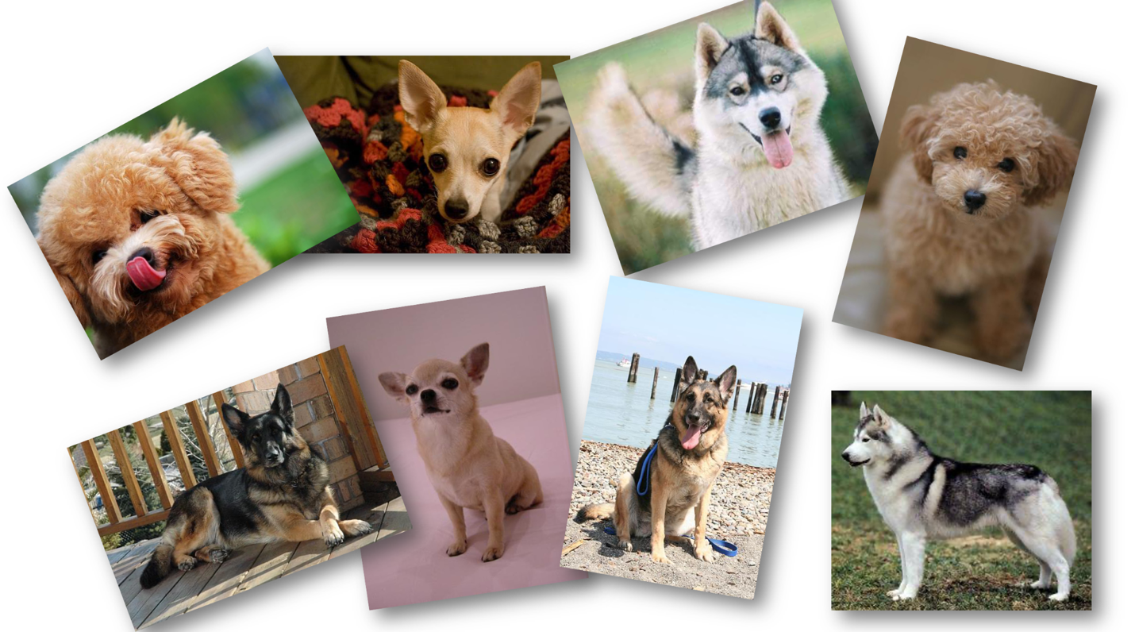

*Παραδείγματα εικόνων σκύλων, οι οποίες θα εκτυπωθούν σε διαφορετικά χαρτιά για τη Δραστηριότητα - Αναγνώριση εικόνας με «στυλό και χαρτί» της Ενότητας 2. Οι εικόνες ανακτήθηκαν από:* [*http://vision.stanford.edu/aditya86/ImageNetDogs/*](http://vision.stanford.edu/aditya86/ImageNetDogs/)

Διαδικασία (βήματα)

**Αφόρμηση**

**Οι επόμενες δραστηριότητες είναι προαιρετικές και μπορούν να χρησιμοποιηθούν ως αφόρμηση πριν την έναρξη των κύριων δραστηριοτήτων.**

1. Ο/Η εκπαιδευτικός ρωτά τους/τις μαθητές/ριες αν έχουν χρησιμοποιήσει στο παρελθόν ένα σύστημα αναγνώρισης εικόνων και παραθέτει σχετικά παραδείγματα (βλ. Πόροι για εκπαιδευτικούς).
2. Κατόπιν, τους/τις απευθύνει ερωτήσεις του τύπου: «Πώς μπορούμε να αναγνωρίσουμε μία εικόνα;», «Πώς μπορεί μία μηχανή να αναγνωρίσει μία εικόνα;».
3. Τα συστήματα αναγνώρισης εικόνας μπορούν να ανασύρουν από τη μνήμη τους ένα «μαύρο κουτί»: οι χρήστες δείχνουν μία εικόνα σε μία κάμερα → το σύστημα ακολουθεί μία συγκεκριμένη διαδικασία → ο ηλεκτρονικός υπολογιστής είναι σε θέση να αναγνωρίσει/αντιστοιχίσει την εικόνα. Είναι σημαντικό να γίνει κατανοητή η διαδικασία αναγνώρισης εικόνων. Για τον λόγο αυτό, ο/η εκπαιδευτικός καλό θα ήταν να ζητήσει από τους/τις μαθητές/ριες να παραθέσουν τα βήματα που θα έκαναν για να αναγνωρίσουν μια εικόνα και να τους εξηγήσει ότι στην ουσία, αυτό που κάνουν είναι να ακολουθούν έναν αλγόριθμο.
4. Τέλος, ο/η εκπαιδευτικός τους εξηγεί ότι και οι υπολογιστές ακολουθούν αλγορίθμους κατά τη διαδικασία αναγνώρισης εικόνων (π.χ. εξαγωγή χαρακτηριστικών, ποιοτικά και ποσοτικά δεδομένα κτλ.).

Άμεση/Κατευθυνόμενη Διδασκαλία & Καθοδηγούμενη Πρακτική

Προετοιμασία: Ο/Η εκπαιδευτικός εκτυπώνει εικόνες με διάφορες ράτσες σκύλων που περιλαμβάνονται στους πόρους για εκπαιδευτικούς (ή χρησιμοποιεί την ψηφιακή έκδοση). Επίσης, παρουσιάζει στους/στις μαθητές/ριες μία εικόνα του πίνακα όπου θα ταξινομηθούν οι ράτσες των σκύλων.

Συζήτηση στην τάξη: Προτού αρχίσει τη δραστηριότητα, ο/η εκπαιδευτικός μπορεί να εξηγήσει στους/στις μαθητές/ριες της τάξης ότι η αναγνώριση εικόνας δεν είναι τόσο εύκολη υπόθεση στην πράξη. Οι μαθητές/ριες θα ανακαλύψουν πόσο δύσκολο είναι να εκπαιδεύσουν μία μηχανή να αναγνωρίζει μία ράτσα σκύλου μέσα από πολλές και διαφορετικές εικόνες σκύλων. Ένας υπολογιστής μπορεί να αντιστοιχίσει δύο φωτογραφίες pixel προς pixel για να ελέγξει αν υπάρχει ακριβής αντιστοιχία μεταξύ τους. Ωστόσο, στην πραγματική ζωή το ίδιο στοιχείο (π.χ. ο σκύλος) μπορεί να φαίνεται διαφορετικά σε κάθε φωτογραφία, επειδή υπάρχουν διαφορές στα χαρακτηριστικά του, στην οπτική γωνία και τη στάση του σώματος. Ο άνθρωπος είναι σε θέση να αναγνωρίζει στοιχεία σε μία φωτογραφία, όπως τα πρόσωπα άλλων ατόμων, επειδή ο εγκέφαλός του εξάγει και αντιστοιχίζει βασικά χαρακτηριστικά του κάθε ατόμου στις φωτογραφίες. Στόχος αυτής της δραστηριότητας είναι να περιγράψει μία από τις βασικές έννοιες της ΤΝ, την εξαγωγή χαρακτηριστικών, δηλ. τη μετατροπή των αρχικών δεδομένων (π.χ. μία εικόνα) σε μία σειρά ποσοτικών ή ποιοτικών χαρακτηριστικών που μπορούν να χρησιμοποιηθούν για τη διάκριση διαφορετικών αντικειμένων στα αρχικά δεδομένα. Ένας υπολογιστής δεν μπορεί να «δει» μία φωτογραφία όπως ένας άνθρωπος, αλλά είναι καλός στη σύγκριση μιας λίστας χαρακτηριστικών. Αν μετατρέψουμε την αρχική εικόνα σε έναν κατάλογο με χαρακτηριστικά, ο υπολογιστής θα μπορέσει να συμπεριφερθεί σαν άνθρωπος όσον αφορά στην αναγνώριση του σκύλου σε κάθε φωτογραφία.

Παρουσίαση της δραστηριότητας: Αυτή η δραστηριότητα αποτελείται από δύο μέρη – την εξαγωγή χαρακτηριστικών και την αναζήτηση σε βάσεις δεδομένων. Ο/Η εκπαιδευτικός χωρίζει τους/τις μαθητές/ριες σε ομάδες των 4-5 ατόμων. Όλες οι ομάδες που σχηματίστηκαν εκτός από μία θα συμμετάσχουν στο στάδιο της εξαγωγής χαρακτηριστικών. Η ομάδα αυτή συμπληρώνει έναν πίνακα απαντώντας σε ερωτήσεις σχετικά με τους σκύλους που έχουν τα μέλη της.

Εξαγωγή χαρακτηριστικών:

* 1. Ο/Η εκπαιδευτικός μοιράζει σε κάθε ομάδα έναν πίνακα με ράτσες σκύλων, ενώ επιλέγει για κάθε άτομο της ομάδας μία τυχαία εικόνα ενός σκύλου από την ίδια ράτσα (με αποτέλεσμα κάθε ομάδα να έχει διαφορετική ράτσα σκύλου). Ζητά από τους/τις μαθητές/ριες να μην δείξουν την εικόνα σε καμία από τις άλλες ομάδες.
  2. Ύστερα, τους ζητά να απαντήσουν στις ερωτήσεις του πίνακα, π.χ. μέγεθος σώματος, χρώμα γούνας, μήκος τριχώματος κλπ. (βλ. Πόροι για εκπαιδευτικούς) σε μία άλλη κόλλα χαρτί.
  3. Μετά, η ομάδα συμπληρώνει από κοινού έναν μεμονωμένο πίνακα με ράτσες σκύλων.

Αναζήτηση βάσεων δεδομένων:

* 1. Ο/Η εκπαιδευτικός επιλέγει την ομάδα που δεν συμμετείχε στο στάδιο της εξαγωγής χαρακτηριστικών και ανακοινώνει στα μέλη της ότι θα αναλάβουν τον ρόλο του/της «ντετέκτιβ ΤΝ».
  2. Έπειτα, μοιράζει σε κάθε μέλος της ομάδας μία εικόνα σκύλου που έχει εκτυπώσει σε μία κόλλα χαρτί.
  3. Κατόπιν, ζητά από όλους/ες τους/τις «ντετέκτιβ ΤΝ» να απαντήσουν στις ερωτήσεις που περιέχει ο πίνακας με τις ράτσες σκύλων.
  4. Μόλις απαντήσουν σε όλες τις ερωτήσεις, οι «ντετέκτιβ ΤΝ» διαβάζουν μεγαλόφωνα τις απαντήσεις τους στην τάξη.
  5. Όποιος/α από τους/τις 6 μαθητές/ριες έγραψε την ίδια απάντηση με εκείνη του/της ντετέκτιβ ΤΝ, κερδίζει έναν βαθμό.

Βαθμολογία ομοιότητας:

* 1. Μετά την ανάγνωση όλων των απαντήσεων, ο/η μαθητής/ρια που υποδύεται τον/την ντετέκτιβ ΤΝ εντοπίζει ποια ομάδα έχει συγκεντρώσει την υψηλότερη βαθμολογία ομοιότητας και ζητά από ένα μέλος της να δείξει την κάρτα του.
  2. Αν όλα εξελιχθούν όπως είχαν προγραμματιστεί, ο χαρακτήρας του/της μαθητή/ριας-ντετέκτιβ ΤΝ και του/της μαθητή/ριας με την υψηλότερη βαθμολογία ομοιότητας θα πρέπει να ταυτίζονται.

**Έλεγχος Κατανόησης**

Στην Άμεση/Κατευθυνόμενη Διδασκαλία & Καθοδηγούμενη Πρακτική, είναι σημαντικό ο/η εκπαιδευτικός να απευθύνει ερωτήσεις στους/στις μαθητές/ριες σε όλη τη διάρκεια της δραστηριότητας, για να βεβαιωθεί ότι αισθάνονται άνετα με όλες τις νέες πληροφορίες που έλαβαν και τις ανατεθείσες εργασίες.

**Ανεξάρτητη Πρακτική**

Μετά από αυτό το πρώτο μέρος, ο/η εκπαιδευτικός μπορεί να χωρίσει την τάξη σε ομάδες των 5-7 μαθητών/ριών. Οι μαθητές/ριες μπορούν να επαναλάβουν την ίδια δραστηριότητα δύο ή τρεις φορές. Ο/Η εκπαιδευτικός κινείται ανάμεσα στις ομάδες για να βεβαιωθεί για την άρτια διεξαγωγή της δραστηριότητας και για να επιλύσει τυχόν απορίες/προβλήματα που ενδέχεται να προκύψουν.

**Κλείσιμο**

1. Σε αυτό το σημείο, ο/η εκπαιδευτικός μπορεί να ξεκινήσει μία ομαδική συζήτηση με τους/τις μαθητές/ριες. Καλό θα ήταν να τους υποβάλει ερωτήσεις που θα τους/τις βοηθήσουν να συνειδητοποιήσουν τη σημασία της/του δραστηριότητας/μαθήματος. Για παράδειγμα: «Πώς θα μπορούσατε να χρησιμοποιήσετε αυτές τις πληροφορίες στην καθημερινή σας ζωή;», «Έχετε βιώσει ποτέ παρόμοιες καταστάσεις;» ή «Ποιες αλλαγές θα μπορούσε να επιφέρει αυτή η εξέλιξη στο μέλλον;».
2. Το κλείσιμο δεν είναι μέρος της τελικής αξιολόγησης, η οποία πραγματοποιείται στο τέλος κάθε ενότητας. Αντίθετα, έχει ως στόχο να οδηγήσει τους/τις μαθητές σε κριτικό αναστοχασμό για το τι έχουν μόλις κάνει διασφαλίζοντας ότι μαθαίνουν με απλό και σαφή τρόπο και παρέχοντάς τους διευκρινίσεις σε θέματα που δεν έχουν κατανοήσει πλήρως.

Αντιμετώπιση προβλημάτων

| **Πιθανό πρόβλημα** | **Πιθανή λύση** |
| --- | --- |
| Οι εκπαιδευτικοί δεν έχουν χρόνο να αναζητήσουν διαφορετικές ράτσες σκύλων για εκτύπωση και χρήση στην τάξη. | Θα πρέπει να παράσχουμε στους/στις εκπαιδευτικούς μία έτοιμη λίστα με εικόνες, τις οποίες θα μπορούν να εκτυπώσουν και να χρησιμοποιήσουν στην τάξη. |
| Οι διαφορετικές ράτσες σκύλων προς εκτύπωση μπορεί να φαίνονται πολύ παρεμφερείς ώστε να γίνουν κατανοητές οι μεταξύ τους διαφορές κατά τη βαθμολογία ομοιότητας. | Θα πρέπει να επιλέξουμε διαφορετικές ράτσες προκειμένου να απλουστεύσουμε τη διαδικασία και να διακρίνουμε καλύτερα τις διαφορές ανάμεσα στα χαρακτηριστικά τους. |
| Οι εκπαιδευτικοί αδυνατούν να εκτυπώσουν τους χαρακτήρες στο σχολείο ή ξεχνούν τους εκτυπωμένους χαρακτήρες στο σπίτι τους. | Οι εκπαιδευτικοί μπορούν να προβάλουν τους χαρακτήρες σε οθόνη σε κάθε συμμετέχοντα/ουσα διασφαλίζοντας ότι ο/η μαθητής/ρια-ντετέκτιβ ΤΝ δεν θα τους δει προτού ολοκληρωθεί η βαθμολογία ομοιότητας. |

Πόροι για εκπαιδευτικούς

Εικόνες σκύλων: <https://drive.google.com/drive/folders/1ZA8Lv80RsBUUUCLCPqazWOPrVWv6d3mS?usp=sharing>

«Πίνακας με ράτσες σκύλων»:

[Breed table](https://docs.google.com/document/d/1_9Dmwe250iAOtUKT7yKX7vQQjqu4Wqkkf3mVv8ssty0/edit)

Συμπληρωμένος πίνακας με ράτσες σκύλων και απαντήσεις για κάθε κατηγορία:

[Breed categories](https://docs.google.com/spreadsheets/d/1IBMpQgtayzKFkzpGz44FMGh57Ya-X9UiMUoR0NGPFr8/edit?usp=drive_web&ouid=103492945504135362084)

# 

## **Δραστηριότητα 2.1.2 - Google Teachable Machine**

| **Εκτιμώμενη διάρκεια** | 60 λεπτά |
| --- | --- |
| **Απαραίτητη προϋπόθεση** | Ολοκλήρωση Δραστηριότητας 1 στην Ενότητα 1 |
| **Εργαλεία υλικού και λογισμικού Η/Υ** | Η/Υ και σύνδεση στο Διαδίκτυο. |

## 

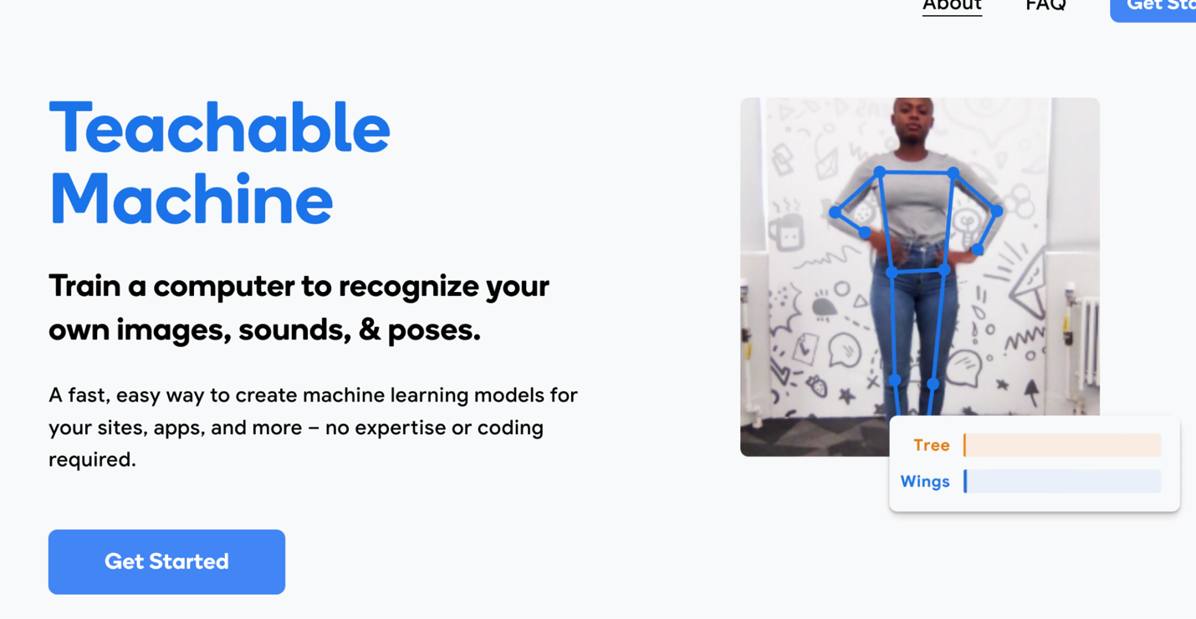

Διαδικασία (στάδια)

Το Teachable Machine είναι μία διαδικτυακή εφαρμογή, την οποία μπορεί να χρησιμοποιήσει ο/η εκπαιδευτικός για να κάνει μία εισαγωγή στις έννοιες της Τεχνητής Νοημοσύνης (ΤΝ) και της Μηχανικής Μάθησης (ΜΜ) και να παρουσιάσει στους/στις μαθητές/ριες πώς «μαθαίνουν» οι μηχανές μέσα από μία απλή δραστηριότητα ταξινόμησης.

**Αφόρμηση**

1. O/H εκπαιδευτικός κάνει μία εισαγωγή στο περιβάλλον διεπαφής (interface) του Google Teachable Machine.
2. Μπορεί επίσης να προβάλει ή να χρησιμοποιήσει το δοκιμαστικό υλικό (demo) που υπάρχει στο εργαλείο (βλ. εκπαιδευτικό βίντεο/tutorial: https://teachablemachine.withgoogle.com/v1/ ).

**Άμεση/Κατευθυνόμενη Διδασκαλία & Καθοδηγούμενη Πρακτική**

* Αντιστοίχιση εικόνων με κατηγορίες
  1. Ο/Η εκπαιδευτικός διανέμει στους/στις μαθητές/ριες εικόνες από τις ράτσες σκύλων της προηγούμενης δραστηριότητας (βλ. Πόροι για εκπαιδευτικούς).
  2. Στη συνέχεια, εισέρχεται στο Google Teachable Machine και κάνει κλικ στην επιλογή “Image Project” → “New Image Project” → “Standard image model”.
  3. Η ομαδοποίηση μπορεί να ξεκινήσει με δύο ή τρεις ομάδες, καθεμία από τις οποίες θα αντιστοιχίζει ένα όνομα για τις ομάδες και θα ανεβάζει τις αντίστοιχες εικόνες στις διαφορετικές ομάδες.
* Εκπαίδευση
  1. Οι μαθητές/ριες μπορούν να εκπαιδεύσουν το μοντέλο τους και να κάνουν δοκιμές με άλλες εικόνες (από το ίδιο σετ εκπαίδευσης ή από άλλες ράτσες σκύλων).
  2. Οι μαθητές/ριες μπορούν πλέον να αναφέρουν τα αποτελέσματά τους και να κάνουν προβλέψεις για το πώς λειτουργεί το μοντέλο που εκπαίδευσαν.

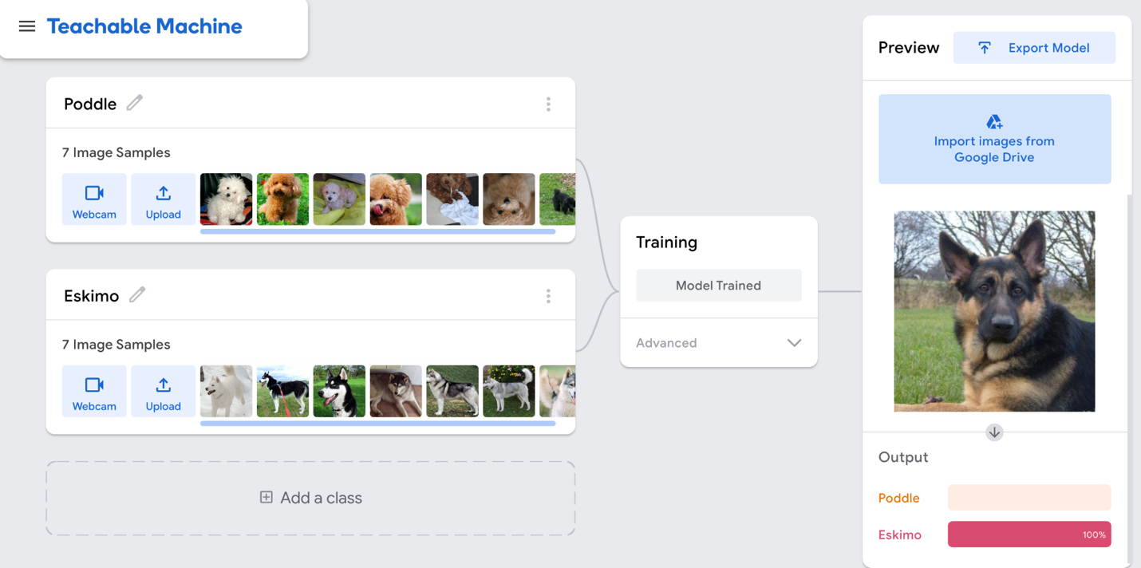

**Ανεξάρτητη Πρακτική**

Μετά από αυτήν την πρώτη δραστηριότητα που μπορεί να πραγματοποιηθεί σε ατομικό επίπεδο, ο/η εκπαιδευτικός μπορεί να χωρίσει τους/τις μαθητές/ριες της τάξης σε ομάδες των 5-7 ατόμων. Οι μαθητές/ριες, αν το επιθυμούν, μπορούν να επαναλάβουν την ίδια δραστηριότητα δύο ή τρεις φορές. Ο/Η εκπαιδευτικός κινείται ανάμεσα στις ομάδες για να βεβαιωθεί για την άρτια διεξαγωγή της δραστηριότητας και για να επιλύσει τυχόν απορίες/προβλήματα των μαθητών/ριών.

**Κλείσιμο**

Μετά το τέλος της δραστηριότητας, ο/η εκπαιδευτικός μπορεί να ξεκινήσει μία ομαδική συζήτηση με τους/τις μαθητές/ριες. Καλό θα ήταν να τους υποβάλει ερωτήσεις που θα τους/τις βοηθήσουν να συνειδητοποιήσουν τη σημασία της δραστηριότητας. Για παράδειγμα, θα μπορούσε να τους/τις ρωτήσει: «Πώς λειτουργεί μία εκπαιδεύσιμη μηχανή (teachable machine);», «Γιατί λέγεται teachable (εκπαιδεύσιμη);», «Ποιο άτομο την εκπαιδεύει;» και «Πώς επηρεάζονται τα αποτελέσματα από τις εικόνες που χρησιμοποιήσαμε στην εκπαίδευση;».

Αντιμετώπιση προβλημάτων

| **Πιθανό πρόβλημα** | **Πιθανή λύση** |
| --- | --- |
| Η γλώσσα διεπαφής του Teachable Machine είναι μόνο τα αγγλικά. | Η δραστηριότητα μπορεί να πραγματοποιηθεί σε ομαδικό επίπεδο και επομένως, ο/η εκπαιδευτικός δεν θα χρειαστεί να πλοηγηθεί στο περιβάλλον διεπαφής ή να διαβάσει το κείμενο. |

Πόροι για εκπαιδευτικούς

Παρακάτω ακολουθούν ορισμένοι διαδικτυακοί πόροι που μπορεί να διευκολύνουν στη μετάδοση σχετικών εννοιών από τους/τις εκπαιδευτικούς κατά τη διάρκεια της προτεινόμενης δραστηριότητας στην τάξη:

* Τελευταία έκδοση του Teachable Machine:

<https://teachablemachine.withgoogle.com/>

* Προηγούμενη έκδοση του Teachable Machine με tutorial: <https://teachablemachine.withgoogle.com/v1/>

# 

# Ενότητα 2 - Θέμα 2Αναγνώριση προσώπου και βασικές έννοιες προγραμματισμού

| **Διάρκεια** | 120 λεπτά |
| --- | --- |
| **Διδακτικά Αντικείμενα** | Αναγνώριση προσώπου και βασικές έννοιες προγραμματισμού |
| **Περίληψη** | Το θέμα αυτό καλύπτει μερικές πρακτικές ασκήσεις σχετικά με τη χρήση της γλώσσας προγραμματισμού Scratch για την εκτέλεση βασικών αλγορίθμων TN για αναγνώριση προσώπου. |

Μαθησιακοί στόχοι

Με τη βοήθεια των επόμενων δραστηριοτήτων, οι μαθητές/ριες θα μάθουν:

1. Βασικές έννοιες προγραμματισμού μέσω της χρήσης του Scratch Lab.
2. Βασικά στοιχεία της αναγνώρισης προσώπου.
3. Τις συνέπειες της αναγνώρισης προσώπου.

## **Δραστηριότητα 2.2.1 – Αναγνώριση προσώπου με το Scratch Lab**

| **Εκτιμώμενη διάρκεια** | 60 λεπτά |
| --- | --- |
| **Απαραίτητη προϋπόθεση** | Ολοκλήρωση Δραστηριότητας 1 στην Ενότητα 2 |
| **Εργαλεία υλικού και λογισμικού Η/Υ** | Η/Υ με κάμερα και σύνδεση στο Διαδίκτυο. Πρόσβαση στο **Scratch Lab (Face Sensing)**: https://lab.scratch.mit.edu/face/ |
| **Μορφή αξιολόγησης** | Παρουσίαση στην τάξη/Ατομική ή ομαδική εργασία |

## 

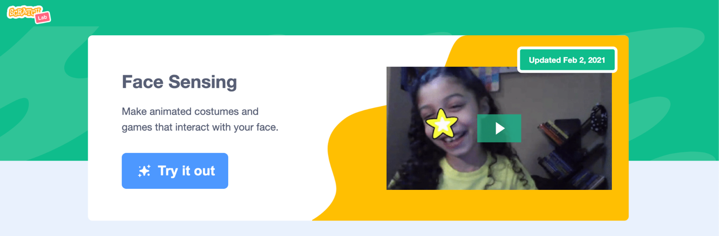

Διαδικασία (βήματα)

Το Scratch Lab είναι μία διαδικτυακή πλατφόρμα που σας δίνει τη δυνατότητα να δοκιμάσετε την κωδικοποίηση χρησιμοποιώντας τη γλώσσα προγραμματισμού Scratch. Περιλαμβάνει μία ενότητα που ονομάζεται “Face Sensing” που επιτρέπει την αναγνώριση προσώπου μέσω της κάμερας του υπολογιστή υποστηρίζοντας απλές δραστηριότητες κωδικοποίησης, οι οποίες συνδυάζουν την υπολογιστική σκέψη με την ΤΝ και την αναγνώριση εικόνας.

**Αφόρμηση**

1. Ο/Η εκπαιδευτικός κάνει μία εισαγωγή στο Scratch Lab (συνιστάται προεργασία στη γλώσσα προγραμματισμού Scratch).
2. Μπορεί ακόμα να προβάλει ή να χρησιμοποιήσει το δοκιμαστικό υλικό (demo) που υπάρχει στο εργαλείο (δημιουργία ενός έργου που παρουσιάζεται στην κύρια σελίδα του Face Sensing).

**Άμεση/Κατευθυνόμενη Διδασκαλία & Καθοδηγούμενη Πρακτική**

* Κωδικοποίηση για την αναγνώριση προσώπου
  1. Ο/Η εκπαιδευτικός εισάγει τους/τις μαθητές/ριες στη γλώσσα προγραμματισμού Scratch και τους εξηγεί τη χρήση των διαφόρων στοιχείων που χρησιμοποιούνται στην επέκταση Face Sensing.
  2. Ύστερα, τους αφήνει να πειραματιστούν με διάφορα στοιχεία κατά την τοποθέτηση εικόνων σε διάφορα σημεία του προσώπου τους (π.χ. μύτη, μέτωπο κλπ.) και να δοκιμάσουν πώς λειτουργεί η αναγνώριση προσώπου (π.χ. να ελέγξουν αν το σύστημα αναγνωρίζει το πρόσωπο, όταν ένα μέρος του είναι κρυμμένο ή καλυμμένο με ένα βιβλίο ή κάποιο άλλο αντικείμενο).

**Ανεξάρτητη Πρακτική**

* Οι μαθητές/ριες μπορούν να πειραματιστούν στο σπίτι με διάφορους τρόπους χρησιμοποιώντας το Face Sensing.
* Οι μαθητές/ριες μπορούν να δημιουργήσουν μία σύντομη παρουσίαση της εμπειρίας τους, ένα έγγραφο μίας σελίδας ή μία αφίσα για να περιγράψουν τι μπορούν να κάνουν με αυτό το εργαλείο.

**Κλείσιμο**

* Μετά από αυτή τη δραστηριότητα, ο/η εκπαιδευτικός μπορεί να εμπλέξει τους/τις μαθητές/ριες σε μία συζήτηση για την αναγνώριση προσώπου και την ιδιωτικότητα (βλ. Πόροι για εκπαιδευτικούς).

Αντιμετώπιση προβλημάτων

| **Πιθανό πρόβλημα** | **Πιθανή λύση** |
| --- | --- |
| Scratch Lab και διαθέσιμες γλώσσες | Το Scratch Lab είναι διαθέσιμο σε διάφορες γλώσσες. |
| Ζητήματα προστασίας προσωπικών δεδομένων | Το εργαλείο δεν αποθηκεύει πληροφορίες από την κάμερα και μόνο ο υπολογιστής μπορεί να συλλάβει αισθητηριακά το πρόσωπο που βρίσκεται μπροστά από την κάμερα. Δεν αποθηκεύονται ούτε αποστέλλονται δεδομένα στο Scratch ή σε οποιαδήποτε άλλη διαδικτυακή τοποθεσία. |

# 

Πόροι για εκπαιδευτικούς

Παρακάτω παρατίθενται ορισμένοι διαδικτυακοί πόροι που μπορεί να φανούν χρήσιμοι στη διδασκαλία ορισμένων εννοιών κατά τη διάρκεια της προτεινόμενης δραστηριότητας στην τάξη:

1. <https://www.youtube.com/watch?v=H4IZ-2YPt-4>  
   Βίντεο για την Έξυπνη Πόλη (Smart City) όπου υπάρχει Αναγνώριση Προσώπου [NEC Official]
   1. Έναυσμα για συζήτηση: ΤΝ και αναγνώριση προσώπου για στρατηγικές μάρκετινγκ
   2. Έναυσμα για συζήτηση: ΤΝ και αναγνώριση προσώπου για την παρακολούθηση εγκληματιών
2. <https://www.youtube.com/watch?v=5R0WaxwHtaA>  
   Επεξηγηματικό βίντεο με whiteboard animation για μία εταιρεία λογισμικού αναγνώρισης προσώπου
   1. Σύντομος ορισμός της αναγνώρισης προσώπου
   2. Έναυσμα για συζήτηση: ΤΝ και αναγνώριση προσώπου για εκπαιδευτικό περιβάλλον κλπ.
3. <https://www.youtube.com/watch?v=zts4s2IbANo>
   1. Πώς μπορεί να χρησιμοποιηθεί η αναγνώριση προσώπου για την εφαρμογή φίλτρων προσώπου ή για την αντιστοίχιση του προσώπου ενός χρήστη με πρόσωπα σε έργα τέχνης (app [“Art selfie” του Google](https://www.blog.google/outreach-initiatives/arts-culture/where-world-your-art-selfie/#:~:text=Art%20Selfie%20is%20powered%20by,each%20match%20and%20your%20face.))
4. <https://www.teachermagazine.com/au_en/articles/ai-classroom-activity-facial-recognition>
   1. Δραστηριότητα ΤΝ στην τάξη: Αναγνώριση προσώπου
   2. Eργασία αναγνώρισης προσώπου χωρίς τη χρήση Η/Υ
5. <https://www.kaspersky.com/resource-center/definitions/what-is-facial-recognition>
   1. Τι είναι η αναγνώριση προσώπου;
   2. [Πώς λειτουργεί η αναγνώριση προσώπου;](https://www.kaspersky.com/resource-center/definitions/what-is-facial-recognition)
   3. [Πώς χρησιμοποιείται η αναγνώριση προσώπου](https://www.kaspersky.com/resource-center/definitions/what-is-facial-recognition);
   4. [Παραδείγματα τεχνολογίας αναγνώρισης προσώπου](https://www.kaspersky.com/resource-center/definitions/what-is-facial-recognition)
   5. Πλεονεκτήματα της αναγνώρισης προσώπου
   6. Μειονεκτήματα της αναγνώρισης προσώπου
6. <https://www.nytimes.com/wirecutter/blog/how-facial-recognition-works/>
   1. Πώς λειτουργεί το λογισμικό αναγνώρισης προσώπου
   2. Ένα σύντομο ιστορικό της αναγνώρισης προσώπου
   3. Τα επιχειρήματα υπέρ και κατά της αναγνώρισης προσώπου
   4. Το μέλλον και ο κανονισμός της αναγνώρισης προσώπου
   5. Συμβουλές προστασίας προσωπικών δεδομένων για καθημερινή χρήση της τεχνολογίας αναγνώρισης προσώπου

## **Δραστηριότητα 2.2.2 – Χρήση συνθηκών στο Scratch Lab**

| **Εκτιμώμενη διάρκεια** | 60 λεπτά |
| --- | --- |
| **Απαραίτητη προϋπόθεση** | Ολοκλήρωση Δραστηριότητας 2.2.1 και γνώση ορισμένων δεξιοτήτων προγραμματισμού |
| **Εργαλεία υλικού και λογισμικού Η/Υ** | Η/Υ με κάμερα και σύνδεση στο Διαδίκτυο*.* Πρόσβαση στο **Scratch Lab (Face Sensing)**: https://lab.scratch.mit.edu/face/ |
| **Μορφή αξιολόγησης** | Παρουσίαση στην τάξη/Ατομική ή ομαδική εργασία |

## 

Διαδικασία (στάδια)

Δραστηριότητα για προχωρημένους/ες με χρήση του Scratch Lab Face Sensing για τη δημιουργία ενός μικρού παιχνιδιού με τα στοιχεία “when” («όταν») και “if” («αν»).

**Αφόρμηση**

* Ο/Η εκπαιδευτικός κάνει μία εισαγωγή στο Scratch Lab (συνιστάται προεργασία στη γλώσσα προγραμματισμού Scratch).
* Μπορεί ακόμα να προβάλει ή να χρησιμοποιήσει το δοκιμαστικό υλικό (demo) που υπάρχει στο εργαλείο (δημιουργία ενός έργου που παρουσιάζεται στην κύρια σελίδα του Face Sensing).

**Άμεση/Κατευθυνόμενη Διδασκαλία & Καθοδηγούμενη Πρακτική**

* Κωδικοποίηση για την αναγνώριση προσώπου
  1. Ο/Η εκπαιδευτικός χρησιμοποιεί το πρότυπο “Flapping Bird” από τον σύνδεσμο: https://lab.scratch.mit.edu/face/

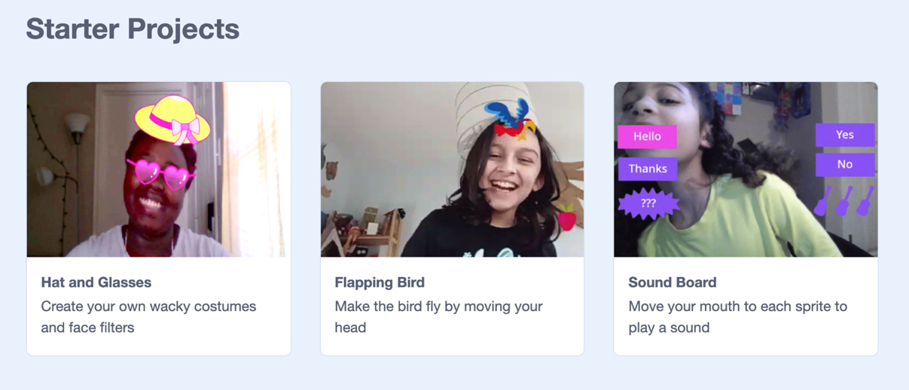

* 1. Αυτό το πρόγραμμα συμβάλλει στη δημιουργία ενός απλού παιχνιδιού στο οποίο χρησιμοποιούνται οι εντολές “when” και “if”.
  2. Ο/Η εκπαιδευτικός αφήνει τους/τις μαθητές/ριες να πειραματιστούν με διάφορα στοιχεία κατά την τοποθέτηση εικόνων σε διάφορα σημεία του προσώπου τους (π.χ. μύτη, μέτωπο κλπ.) και να δοκιμάσουν πώς λειτουργεί η αναγνώριση προσώπου (π.χ. να ελέγξουν αν το σύστημα αναγνωρίζει το πρόσωπο, όταν ένα μέρος του είναι κρυμμένο ή καλυμμένο με ένα βιβλίο ή κάποιο άλλο αντικείμενο).

**Ανεξάρτητη Πρακτική**

* Ο/Η εκπαιδευτικός ετοιμάζει μερικές προκλήσεις για τους/τις μαθητές/ριες, π.χ.:
  + Προσθέτει έναν ήχο αν το κεφάλι αγγίξει τα όρια της περιοχής της κάμερας.
  + Προσθέτει ένα μήνυμα αν δεν αναγνωρίζονται τα πρόσωπα που βρίσκονται μπροστά στην κάμερα.
  + Εισάγει ένα δεύτερο στοιχείο (π.χ. μία «βόμβα») που δεν πρέπει να αγγίξει ο παπαγάλος.

# 

Επιπλέον, μπορείτε να εξασκηθείτε με το Scratch τροποποιώντας το πρόγραμμα που περιγράφεται στη δραστηριότητα «Είναι ή δεν είναι ΤΝ;»: <https://scratch.mit.edu/projects/371119352/>

Άλλους πόρους για τη χρήση του Scratch για τη δημιουργία ψηφιακών παιχνιδιών ή διαδραστικών προγραμμάτων που προσομοιώνουν την εφαρμογή συστημάτων τεχνητής νοημοσύνης στον πραγματικό κόσμο μπορείτε να βρείτε εδώ: <https://machinelearningforkids.co.uk/?lang=en%23!/worksheets#!/worksheets>